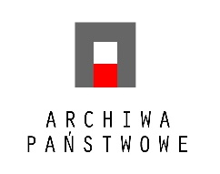
Kraków, 16 września 2019 r. Archiwum Narodowe w Krakowie

Startuje projekt Archiwa Rodzinne Niepodległej

Archiwa Państwowe rozpoczynają projekt „Archiwa Rodzinne Niepodległej”, którego celem jest zwrócenie uwagi społeczeństwa na unikalną wartość rodzinnych pamiątek i aktywne zaangażowanie w świętowanie 100. rocznicy odzyskania przez Polskę niepodległości.

Przechowywane w domowych zbiorach dokumenty, fotografie, albumy, pamiętniki, rękopisy, afisze, odznaczenia, militaria i inne pamiątki stanowią wyjątkowe świadectwo historii poszczególnych ludzi, rodzin i lokalnych społeczności. Nieraz zapomniane i podniszczone czekają na ponowne odkrycie, na poszukiwaczy rodzinnej historii - Rodzinnych Archiwistów, którzy otoczą je opieką i przywrócą im dawną świetność. Do nich i do wszystkich tych, którzy pamiętają o śladach pozostawionych przez przodków i troszczą się o nie – a chcieliby robić to jeszcze lepiej, skierowany jest projekt Archiwa Rodzinne Niepodległej.
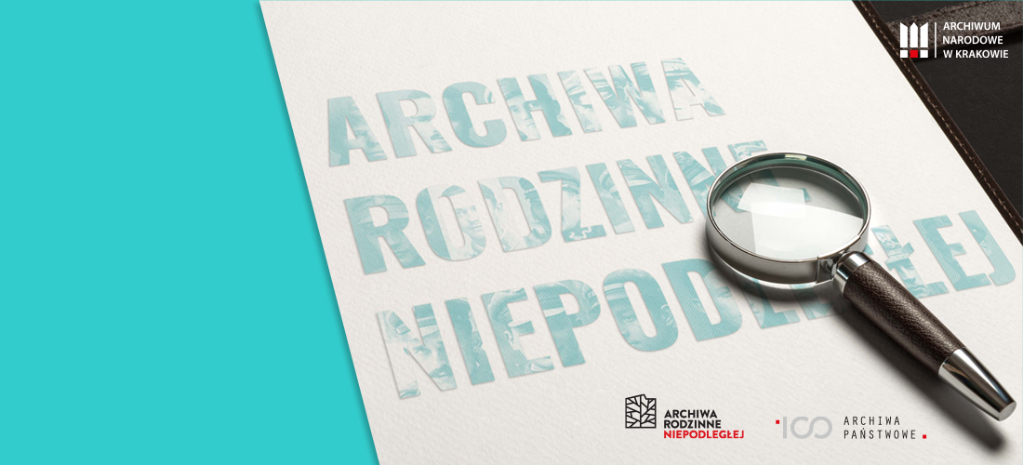
Fot. Archiwum Narodowe w Krakowie
„Archiwa Rodzinne Niepodległej” to przedsięwzięcie na skalę ogólnopolską mające krzewić kulturę ochrony pamiątek, budzić ducha genealogicznych poszukiwań oraz inspirować do dokumentowania historii rodzinnej i lokalnej – mówi Naczelny Dyrektor Archiwów Państwowych dr Paweł Pietrzyk. – Eksplorowanie świadectw naszej przeszłości i pielęgnowanie tradycji to wyjątkowa przygoda. Zachęcamy do udziału w projekcie każdego zainteresowanego losami własnej rodziny, komu nieobca jest potrzeba kultywowania pamięci o przodkach i dbałości o rodzinne pamiątki.
W 33 archiwach państwowych, które swoim zasięgiem działania obejmują całą Polskę, uruchomione zostały punkty konsultacyjne, gdzie można uzyskać pomoc i fachową poradę na temat sposobów prowadzenia archiwum rodzinnego.
24 września 2019 r. w Warszawie podczas oficjalnej konferencji prasowej wyznaczającej ogólnopolski start projektu nastąpi prezentacja dedykowanej strony internetowej: https://archiwarodzinne.gov.pl/. Udostępniony zostanie tam m.in. poradnik traktujący o tym, jak opisywać, zabezpieczać, a także tworzyć cyfrowe kopie rodzinnych pamiątek.
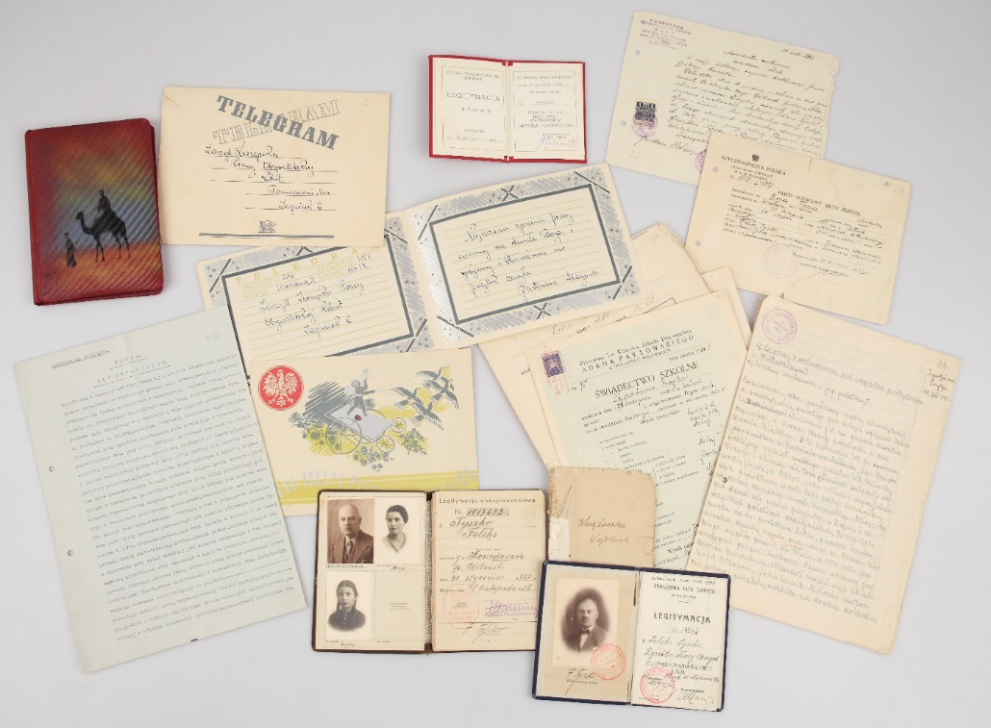
Różne rodzaje dokumentów osobistych, fot. NDAP/K. Zgliński
W ramach projektu, 30 września 2019 r., w Dniu Archiwistów, ustanowionym w tym roku przez Naczelnego Dyrektora Archiwów Państwowych, w każdym archiwum państwowym zaplanowano również warsztaty, na których zaprezentowane zostaną przez archiwistów m.in. sposoby zabezpieczania archiwów rodzinnych.
Wybrane pamiątki z domowego archiwum wraz z opisem historii rodzin zaprezentowane zostaną, za zgodą uczestników projektu, na stronie internetowej Archiwa Rodzinne Niepodległej. W wyniku realizacji przedsięwzięcia powstanie narodowa kolekcja niepodległościowa, której współtwórcą będzie mógł zostać każdy Rodzinny Archiwista.
Archiwum Narodowe w Krakowie przygotowało w dniu 30 września 2019 r. bezpłatne warsztaty na temat porządkowania, zabezpieczania i przechowywania rodzinnych archiwaliów, które odbędą się w siedzibie Archiwum przy ul. Siennej 16 w godzinach 9.00 -10.30 oraz 17.00-18.30. W październiku i listopadzie tego roku, podobne warsztaty planowane są również w oddziałach zamiejscowych Archiwum Narodowego w Krakowie (Bochni, Nowym Sączu i Tarnowie).
Projekt sfinansowano ze środków Ministra Kultury i Dziedzictwa Narodowego w ramach Programu Wieloletniego NIEPODLEGŁA na lata 2017-2022.

Kontakt dla mediów:
Lilianna Pochwalska
tel.: 12 422 40 94 w. 13 , 601 464 705
e-mail: lpochwalska@ank.gov.pl

